ПРОЄКТ
Ініціатива голови
обласної ради Ірини Гримак

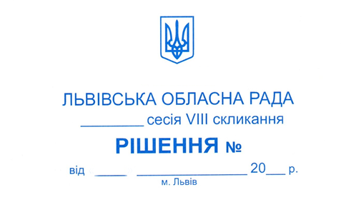

Про внесення змін до рішення
обласної ради від 16.02.2021 № 41

Відповідно до пункту 4 частини першої статті 43, статті 58 Закону України "Про місцеве самоврядування в Україні", статті 13¹ Закону України "Про запобігання корупції", наказу Національного агентства з питань запобігання корупції від 26.04.2021 № 240/21 "Про встановлення обов’язкових вимог до мінімальної штатної чисельної уповноваженого підрозділу з питань запобігання та виявлення корупції в державних органах" обласна рада

ВИРІШИЛА:

1. Внести зміни до рішення обласної ради від 16.02.2021 № 41 «Про затвердження структури та чисельності виконавчого апарату Львівської обласної ради» (зі змінами), виклавши додаток до рішення в новій редакції згідно з додатком до цього рішення.

2. Голові обласної ради внести зміни до штатного розпису виконавчого апарату обласної ради.

3. Контроль за виконанням рішення покласти на голову обласної ради.

Голова Ірина ГРИМАК

Додаток
до рішення обласної ради
від __ _______ 2021 № ____

Структура виконавчого апарату Львівської обласної ради

Найменування посади, структурного підрозділу | Кількість  штатних посад
Керівництво обласної ради – 7
Голова обласної ради | 1
Перший заступник голови обласної ради | 1
Заступник голови обласної ради | 1
Керуючий справами обласної ради | 1
Голова постійної комісії з питань бюджету та соціально-економічного розвитку | 1
Заступник керуючого справами обласної ради | 1
Радник з питань запобігання та виявлення корупції | 1
Відділи виконавчого апарату обласної ради
Відділ патронатної служби | 5
Юридичний відділ | 4
Відділ бухгалтерського обліку та звітності  у т. ч. сектор з питань надання матеріальних допомог – 2 особи | 5
Відділ пресслужби | 6
Управління з питань економічної політики
у т. ч. начальник управління | 1
Відділ бюджету та соціально-економічного розвитку | 5
Відділ реалізації проєктів регіонального розвитку | 4
Відділ правового аналізу та моніторингу інвестиційної діяльності | 3
Разом в управлінні: | 13
Управління адміністративного забезпечення діяльності ради
у т. ч. начальник управління | 1
Відділ організаційної роботи та взаємодії з органами місцевого самоврядування | 12
Відділ звернень громадян та документообігу | 9
Відділ протокольної роботи та редагування документів | 4
Відділ персоналу та нагород | 3
Відділ інформаційно-комп’ютерного забезпечення та доступу до публічної інформації | 4
Відділ гуманітарної політики та міжнародного співробітництва | 5
Разом в управлінні | 38
Усього: | 78

Керуючий справами Руслан КАНДИБОР

